**Computer Organization 2019**

**HOMEWORK 4**

系級: 工資110 學號: H34064090 姓名: 游哲瑋

**實驗結果圖:**

(波形圖及模擬完成截圖)

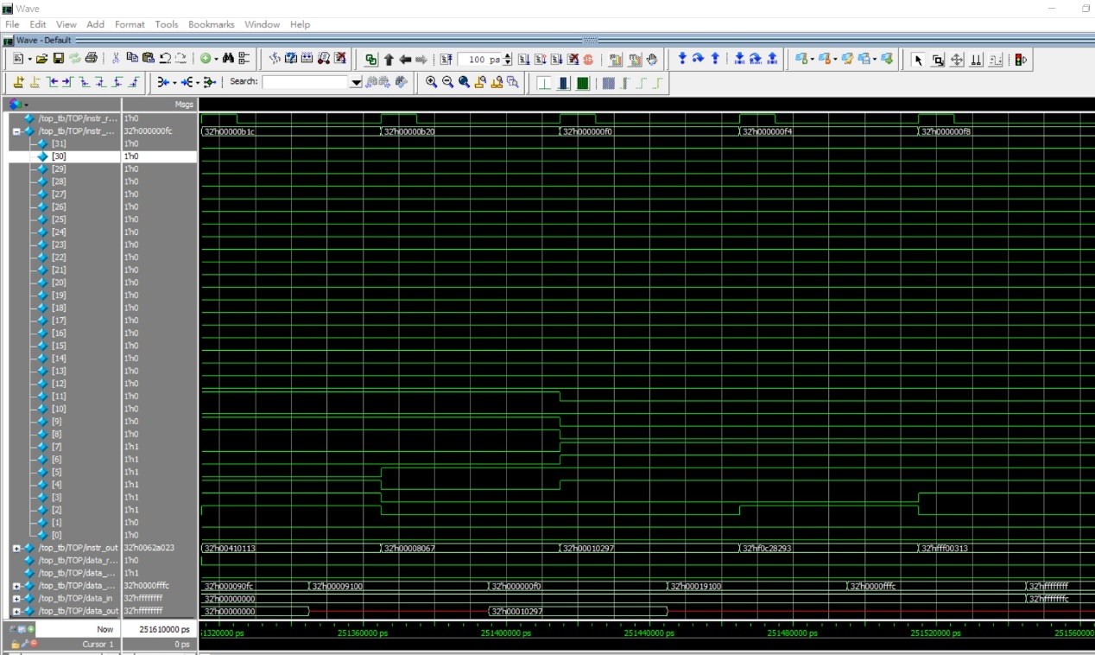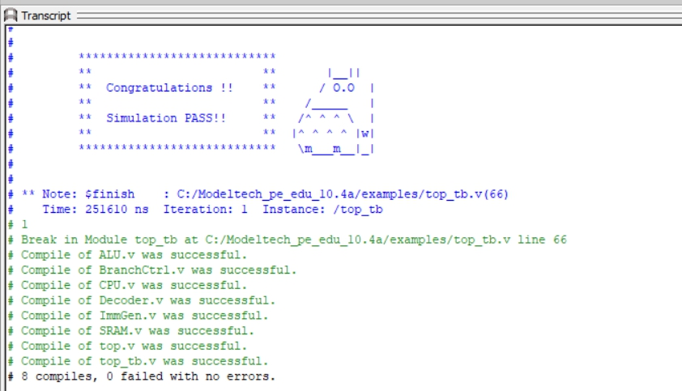

**程式運作流程:**

(簡單說明波形變化的意義)

依照線路圖實現每個指令

就john

**心得**

(請寫下完成本次作業的心得、學到哪些東西、困難點的部分。)

即使老師或者助教曾講解過 但仍有許多小細節會使人花費太多時間

例如imm的sign extension

沒想到居然有負有正….

除此之外decoder要自己設計可能也是這份作業的困難點

另外還有Imm要自己產生 並且還得符合規範等等